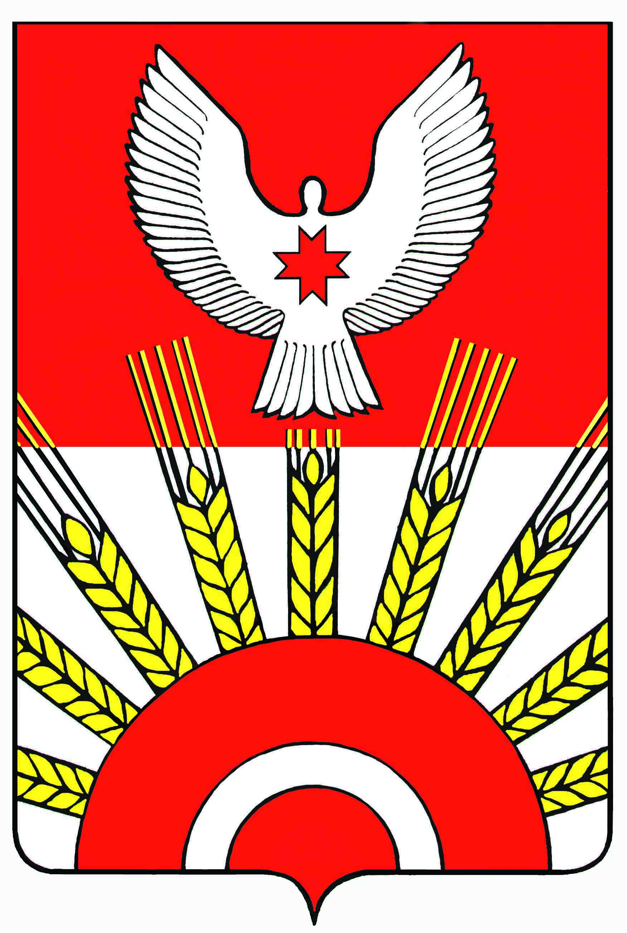 **проект**

**Р Е Ш Е Н И Е**

Совета депутатов муниципального образования

«Муниципальный округ Киясовский район Удмуртской Республики»

**О внесении изменений в решение Совета депутатов муниципального**

**образования «Муниципальный округ Киясовский район Удмуртской Республики» от 16 ноября 2021 года № 57 «О земельном налоге на территории муниципального образования «Муниципальный округ Киясовский район Удмуртской Республики»**

Принято Советом депутатов

муниципального образования «Муниципальный округ

Киясовский район Удмуртской Республики» августа 2022 года

В соответствии с главой 32 Налогового кодекса Российской Федерации, Федеральным законом от 06.10.2003 № 131-ФЗ «Об общих принципах организации местного самоуправления в Российской Федерации» Совет депутатов муниципального образования «Муниципальный округ Киясовский район Удмуртской Республики»

РЕШАЕТ:

1. Внести в Решение Совета депутатов муниципального образования «Муниципальный округ Киясовский район Удмуртской Республики» от 16.11.2021 № 57 «О земельном налоге на территории муниципального образования «Муниципальный округ Киясовский район Удмуртской Республики», следующие изменения:

пункт 4. изложить в следующей редакции:

«4. Освободить от уплаты налога следующую категорию плательщиков:

1) лиц, которые имеют I, II группу инвалидности, инвалидов с детства;

2) ветеранов и инвалидов Великой Отечественной войны, тружеников тыла в годы Великой Отечественной войны;

3) Почетных граждан Киясовского района;

4) старост, уличкомов и старших по многоквартирным домам;

5) граждан, состоящих в народной добровольной дружине;

6) граждан, состоящих в добровольной пожарной дружине.

Администрация муниципального образования «Муниципальный округ Киясовский район» ежегодно до 1 марта года, следующего за отчетным периодом по налогу, представляет в Межрайонную ИФНС России №5 по Удмуртской Республике следующие сведения с указанием Ф.И.О. гражданина, его ИНН, реквизитов и даты выдачи соответствующего удостоверяющего документа (при наличии):

- о гражданах, которым присвоено звание «Почетный гражданин  
Киясовского района»;

* старостах, уличкомах и старших по многоквартирным домам;
* гражданах, состоящих в народной добровольной дружине.

1. Настоящее Решение вступает в силу по истечении одного месяца со дня его официального опубликования.
2. Опубликовать настоящее решение в Вестнике правовых актов органов местного самоуправления муниципального образования «Муниципальный округ Киясовский район Удмуртской Республики», на официальном сайте органов местного самоуправления Киясовского района.

Председатель Совета депутатов

муниципального образования «Муниципальный округ

Киясовский район Удмуртской Республики» И.М. Сибиряков

Глава муниципального образования

«Муниципальный округ

Киясовский район Удмуртской Республики» С.В. Мерзляков

с.Киясово

августа 2022 года

№